«Элементы развивающей среды для детей раннего возраста в адаптационный период»
«Сарафанчик – волшебный карманчик»
Задачи:
1. снятие эмоционального и мышечного напряжения;
2. развитие навыков взаимодействия со взрослым и детьми;
3. активизация мелкой моторики, установление тесной связи между речевой и двигательной функциями;
4. развитие зрительного восприятия (цвет, форма, размер предмета);
5. развитие игровых навыков, произвольного поведения.
Материал для изготовления: полотно ткани на основу сарафана 2метра шириной 50 см; ткань для карманов двух видов высота 20 см ширина 50 см; тесьма, бахрома, крупные пуговицы, мелкие мягкие и резиновые игрушки, колокольчики.
Из ткани шьется фартук – сарафан с карманами, украшается тесьмой, бахромой, рюшами. В карманы вкладываются мелкие игрушки разной фактуры пришитые на тесьму.
Ход игры
Педагог звенит колокольчиком, привлекая внимание ребенка, и прячет его в кармашке. Просит найти его. При обследование ребенком игрового кармана, воспитатель читает короткие ритмичные стихи о предметах там находящихся.
Петушок, петушок,  Золотой гребешок,  Выгляни в окошко –  Дам тебе горошку. | Зайка беленький сидит  И ушами шевели,  Вот так, вот так,  И ушами шевелит!
Автомобиль по улице бежит  Пыхтит, спешит, в гудок гудит  Трс –та-та, берегись,  Посторонись! | Кто залез ко мне в карманчик?  Это, может быть, султанчик  Ну – ка, ну – ка вылезай  Деток малых забавляй!
Гав – гав! Кто там?  Это песик в гости к нам,  Я собачку вынимаю  Дай, собачка, свете лапку! | Вот лягушки по дорожке  Скачут вытянувши ножки  Прыг, скок, прыг, скок …

Обратить внимание ребенка на цвет, фактуру игрушки, показать, как с ним можно играть (зайка прыгает, конфетка шуршит, колокольчик звенит, лягушка прыгает), прятать в карман. Все это важно, чтобы у ребенка сложился отчетливый образ предмета.
После первых знакомств с игрушками «Сарафанчика - волшебного карманчика» попросите ребенка самому найти предложенную вами игрушку.
Практические действия с дидактическим «Сарафанчиком – волшебным карманчиком» отражают свойственный раннему периоду детства наглядно – действенный характер мышления, обогащают чувственный опыт малыша, создают положительный эмоциональный настрой.
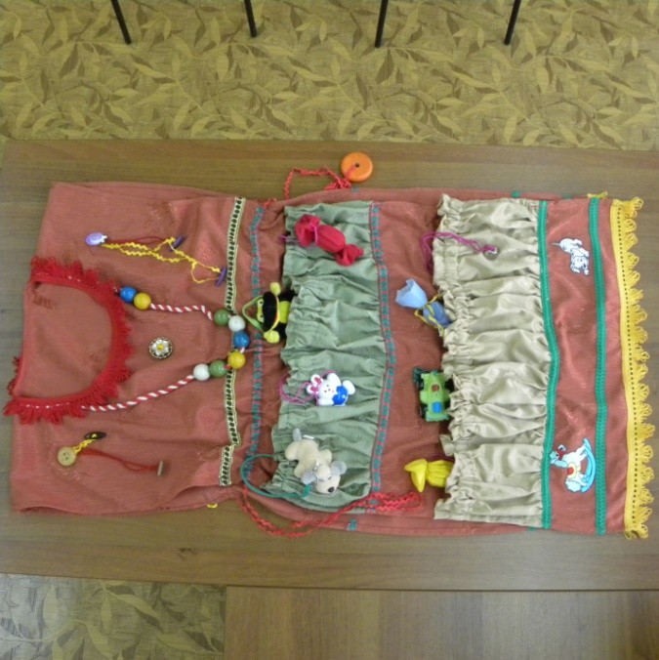 | 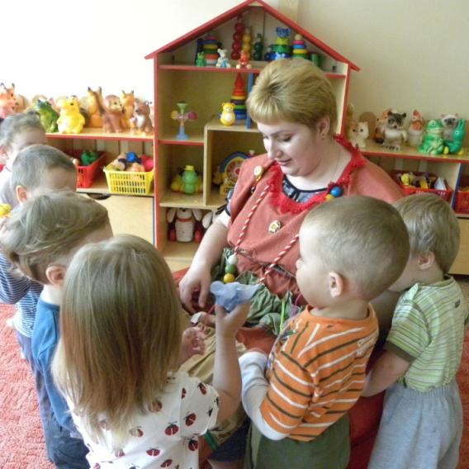

Старший воспитатель Ковалева О.Г.

